**Adobe Photoshop. Задание № 1.1. Инструменты выделения и рисования. Магнитное лассо**

Базовые операции при редактировании изображений.  
Инструменты выделения и рисования

**Магнитное лассо**

1. Откройте приложение **Adobe Photoshop**
2. Загрузите файл Eagle.psd и откройте его в **Adobe Photoshop**

media/source_pictures/eagle.zip

1. Увеличьте масштаб изображения до 200-300% и далее работайте с таким масштабом. Для перемещения по изображению используйте палитру **Навигатор** или инструмент **Рука** Инструмент Рука(H).
2. Используя инструмент **Магнитное лассо** Инструмент Магнитное лассо (L), выделяйте отдельные чёрные перья и с помощью инструмента **Заливка** Инструмент Заливка (G) раскрасьте орла в разные цвета.

**Совет:**

* + Цвета заливки выбирайте самостоятельно на палитрах **Цвет** и **Образцы** или в окне **Сборщик цветов**. Это окно можно вызвать двойным щелчком на кнопках установки цвета фона и переднего плана на Палитре инструментов.

|  |  |  |
| --- | --- | --- |
| http://www.modern-computer.ru/images/practice/photoshop/comimg/6.jpg | http://www.modern-computer.ru/images/practice/photoshop/comimg/5.jpg | http://www.modern-computer.ru/images/practice/photoshop/comimg/4.jpg |
| Палитра **Цвет** | Палитра **Образцы** | Палитра **Сборщик цветов** |

* + Если **Заливка** закрашивает слишком много или слишком мало, то отрегулируйте параметр **Чувствительность** (значение должно быть в диапазоне от 0 до 255).
  + Вместо инструмента **Заливка** можно использовать **Кисть** Инструмент Кисть (B) или **Аэрограф** Включить возможности пульверизатора.

1. В результате у вас получится птица, больше похожая на попугая, чем на орла. Готовое изображение сохраните в своей папке.

готовое изображение

**Готовое изображение:**

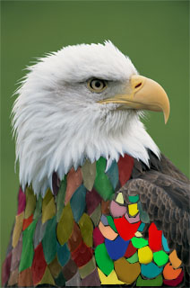

**Adobe Photoshop. Задание № 1.2. Инструменты выделения и рисования. Волшебная палочка**

Внимание, откроется в новом окне! Базовые операции при редактировании изображений.  
Инструменты выделения и рисования

**«Волшебная палочка»**

1. Откройте приложение **Adobe Photoshop**
2. Загрузите файлы atheletic.jpg и landscape.jpg и откройте их в **Adobe Photoshop**

media/source_pictures/atheletic.zip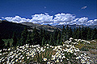

1. Перейдите к окну с изображением гимнастки (atheletic.jpg)  
   Используя инструмент **Волшебная палочка** Инструмент Волшебная Палочка (W), выделите фон вокруг гимнастки.  
   Для добавления выделения фона в замкнутом пространстве (ограниченном руками, ногами и др.) к основному выделению, используйте инструмент **Волшебная палочка** Инструмент Волшебная Палочка (W), удерживая при этом нажатой клавишу <Shift>.



**Совет:**

* + Отрегулируйте параметр **Чувствительность** Волшебной палочки так, чтобы выделяемые фрагменты изображения охватывались целиком и при этом не захватывались другие элементы (значение должно быть в диапазоне от 0 до 255).

1. У Вас получился выделенным синий фон. Теперь необходимо выделить саму гимнастку. Для этого инвертируйте выделение, выполнив команду **Выделение ► Инвертировать выделение**, или воспользуйтесь «горячими» клавишами <Ctrl>+<Shift>+<I>

Выделение изображения

1. Выделенное изображение поместите в буфер обмена с помощью команды **Редактирование ► Копировать** (<Ctrl>+<C>)  
   Перейдите к окну с пейзажем (landscape.jpg).  
   Вставьте изображение командой **Редактирование ► Вставить**(<Ctrl>+<V>)

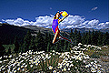

1. С помощью инструмента **Перемещение** Перемещение (V) выровняйте изображение гимнастки на фоне пейзажа. Готовое изображение сохраните в своей папке.

**Готовое изображение:**

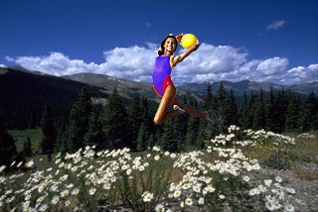

**Adobe Photoshop. Задание № 1.3. Инструменты выделения и рисования. Магнитное и многоугольное лассо**

Базовые операции при редактировании изображений.  
Инструменты выделения и рисования

**Магнитное и многоугольное лассо**

1. Откройте приложение **Adobe Photoshop**
2. Загрузите файл vegetables.psd и откройте его в **Adobe Photoshop**

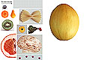

1. Создайте новый рисунок командой **Файл ► Новый** (<Ctrl>+<N>). Укажите следующие парамерты нового рисунка:

|  |  |  |  |
| --- | --- | --- | --- |
| **Ширина:** | 300 пикселей |  | Окно Имя Окно **Имя** |
| **Высота:** | 400 пикселей |
| **Разрешение:** | 72 пиксели/дюйм |
| **Режим:** | RGB |
| **Содержание (фон):** | Белый |

1. Выделяя с помощью инструмента **Магнитное лассо** Инструмент Магнитное лассо (L) и **Многоугольное лассо** Инструмент Многоугольное лассо (L) поочерёдно разные овощи, создайте на новом рисунке изображение «Повара»

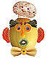

1. Объедините слои командой **Слой ► Выполнить сведение**.  
   Готовое изображение сохраните в своей папке.

**Готовое изображение:**

